# Gotland 360 2025

Ett cykellopp uppdelat i etapper där det är valfritt att anmäla sig till olika rundor. Egentliga G360 är Långa Lördagen 22,3 mil och Sköna Söndagen 13,5 mil men det finns alternativ som är kortare och även en runda på Fårö.

Under fredagen reste fem förväntansfulla cyklister till Gotland och boendet Gustavsvik. Ytterligare två av oss (totalt sju st från FKA) hade anlänt Gustavsvik kvällen innan.

Lördag morgon – sex av oss ska ut på Långa lördagen och en av oss kör Korta lördagen.

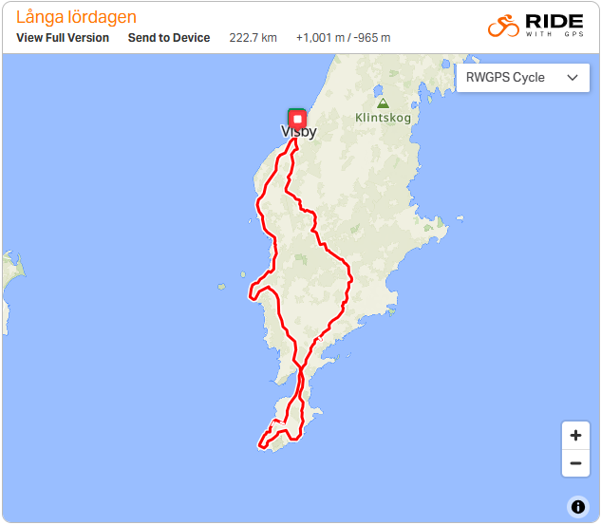 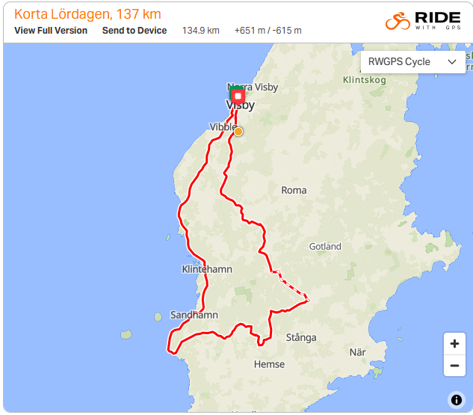

Funderingarna var mest vädret. Prognosen såg instabil ut med inkommande regn på dagen. Vi startade i strålande sol och det höll faktiskt i sig det mesta av dagen. Långa rundan fick regn under ett depåstopp och vi kunde ta skydd. Den av oss som körde korta rundan blev däremot blöt då det regnade under cyklingen. Alla kom i mål och kunde avnjuta en ”festmåltid” i Visby.

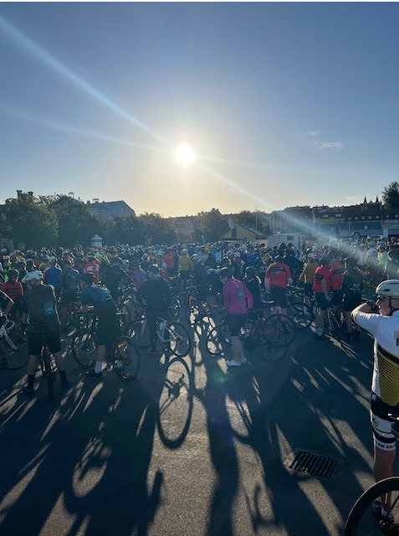 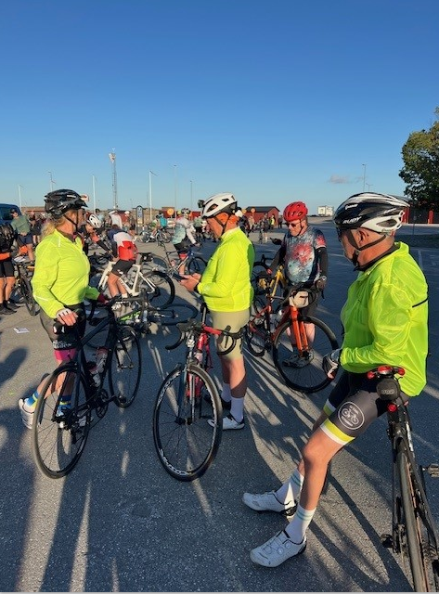

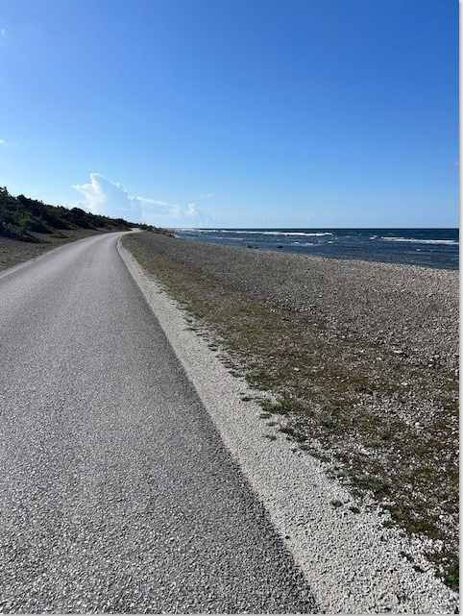 Söderut mot Hoburgen

Deltagare under Lördag:

*Thomas Sundgren*

*Gunnar Björkman*

*Norbert Stengel*

*Elisabeth Persson*

*Fredrik Gåård*

*Isak Löfgren*

*Saga Backeström*

Lördag morgon – sex av oss ska ut på Sköna Söndagen.

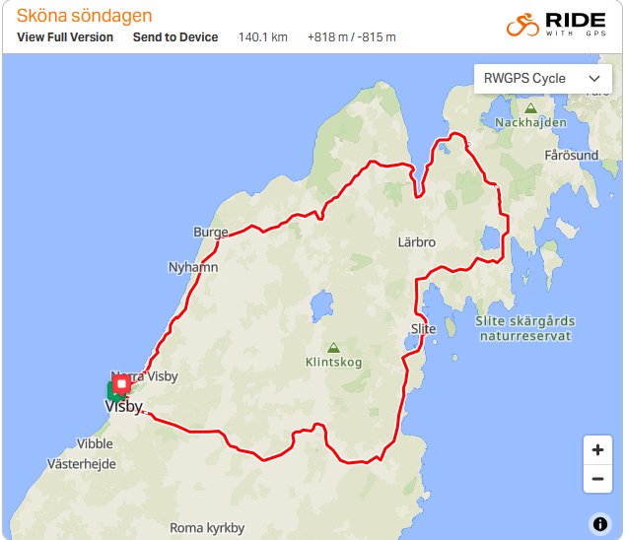

Dags för söndagscykling. Alla något stela men vid gott mod. Rutten ca 8 mil kortare men förväntad mer motvind. Starten åter igen i strålande sol. Sex av oss genomförde söndagsturen och vi klarade oss från regn idag också.

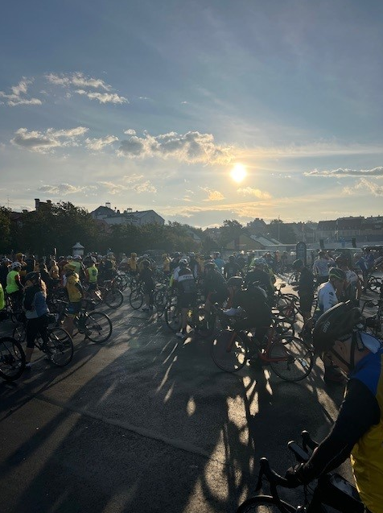 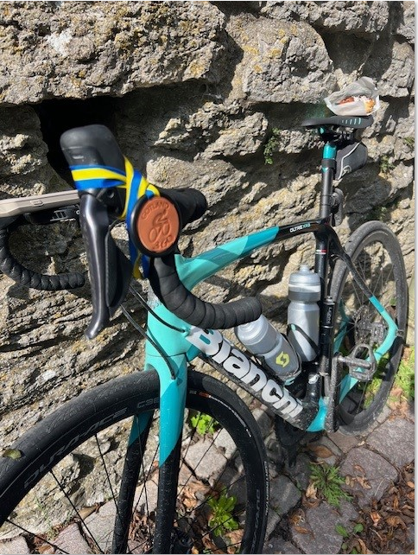

Start Söndag I mål fick vi medalj och kanelbulle

Deltagare under Söndag:

*Thomas Sundgren*

*Gunnar Björkman*

*Norbert Stengel*

*Elisabeth Persson*

*Isak Löfgren*

*Saga Backeström*

Väl i mål och en välbehövlig återhämtning avslutades söndagskvällen på restaurang i Visby ackompanjerad till ett kraftigt regn. Stämningen var på topp😊

*/T sundgren Cykelsektionen*